青 岛 科 技 大 学
二○一七年硕士研究生入学考试试题
考试科目：化工原理

注意事项：1．本试卷共 7 道大题（共计 29 个小题），满分150 分；
2．本卷属试题卷，答题另有答题卷，答案一律写在答题卷上，写在该试题卷上或草纸上均无效。要注意试卷清洁，不要在试卷上涂划；
3．必须用蓝、黑钢笔或签字笔答题，其它均无效。
﹡﹡﹡﹡﹡﹡﹡﹡﹡﹡﹡﹡﹡﹡﹡﹡﹡﹡﹡﹡﹡﹡﹡﹡﹡﹡﹡﹡﹡﹡﹡﹡﹡﹡﹡﹡﹡﹡﹡﹡﹡

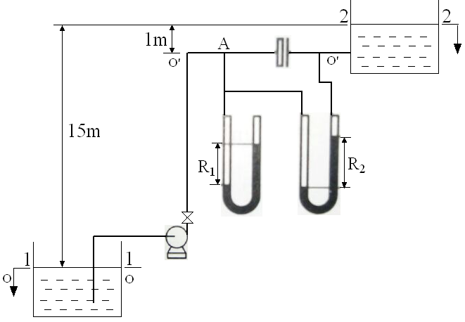
一、（20分）用效率为75%的离心泵将蓄水池中20ºC的水送至敞口高位槽中，管路的直径为Φ57mm×3.5mm的光滑钢管，直管长度与所有局部阻力（包括孔板）当量长度之和为85m。采用孔板流量计测量水的流量，孔板直径d_{o}=20mm，孔流系数Co=0.60。从水池到孔板前测压点截面A的管长（含所有局部阻力当量长度）为35m。U型管中指示液为汞，20ºC水的密度ρ=998.2 kg/m³，黏度µ=1.0×10⁻³ Pa·s。摩擦系数可近似用下式计算：
当水的流量为8.50m³/h时，试求：
1. 两个蓄水池液面间的阻力损失为多少？
2. 泵的轴功率为多少？
3. A截面U型管压差计读数R₁为多少？
4. U型管压差计读数R₂为多少？

二、(10分)拟用降尘室去除矿石焙烧炉炉气中的矿尘，已知操作条件下的气体体积流量为10800 m³/h，密度为1.6 kg/ m³，黏度为0.03cP。矿尘颗粒的密度为4500 kg / m³。要求净化后的气体中不含大于40的尘粒。试求：
1. 所需降尘室面积至少为多少m²？
2. 若降尘室底面宽1.5m，长4.0m，则降尘室需要几层？
3. 采用该降尘室，直径为20的尘粒能除去的百分数？

三、（20分）一单管程的列管式换热器，由Φ25×2.5mm的135根不锈钢管组成。现有平均比热容为4.187kJ/(kg•℃)的某溶液在管内作湍流流动，其质量流量为2×10⁴kg/h，并由15℃被加热到100℃。温度为110℃的饱和水蒸气在壳方冷凝。管壁对溶液的对流传热系数为2000W/(m²•℃)，蒸汽对管壁的对流传热系数为1.16×10⁴W/(m²•℃)，不锈钢管的导热系数为17W/(m•℃)，忽略污垢热阻和热损失。
试求：
1. 总传热系数；
2. 列管长度；
3. 若将该换热器管程改用于把5.0×10⁴kg/h的苯从30℃加热至70℃，并已知操作范围内苯的平均密度为900kg/m³，黏度为0.47×10⁻³Pa•s，比热容为1.80kJ/(kg•℃)，导热系数为0.14W/(m•℃)，换热器其他条件不变，判断该换热器是否合用。

四、（20分）某苯-甲苯分离精馏塔，已知进料组成 x_{F}=0.4，塔顶产品组成x_{D}=0.96，进料流量F=100kmol/h，泡点进料，塔顶为全凝器，回流比R=1.6Rmin。要求塔顶苯的回收率不低于96%，物系的相对挥发度=2.47。试求：
1. 塔顶、塔釜产品流率及塔釜产品组成 x_{W}；
2. 精馏段、提馏段操作线方程；
3. 若该塔再沸器可看作是一块理论板，求进入再沸器的液体组成。
4. 已知塔顶第一块实际板以液相组成表示的默弗里板效率为0.5，求离开塔顶第二块实际板进入第一块实际板的气相组成；
五、（20分）用一填料塔从一混合气体中吸收所含的苯。混合气体中含苯10%（体积分数），其余为空气。要求苯的回收率为95%，吸收塔为常压操作，温度为25ºC, 入塔混合气体流率为1000m³/h（标准状况），入塔吸收剂为纯煤油，煤油的消耗量为最小耗用量的1.6倍，已知该系统的平衡关系，（其中X 、Y 为摩尔比），气相总体积传质系数，纯煤油的平均相对分子质量为Ms=170，塔径D=0.6m。试求：
1. 吸收剂的消耗量？
2. 溶剂的出塔浓度？
3. 完成分离任务所需的填料层高度？

六、（20分）某湿物料在气流干燥器内进行常压干燥，湿物料处理量为1.0kg/s，湿物料的含水量为10%（湿基含水量，下同），要求干燥后物料含水量不高于2%。空气的初始温度为20℃，湿度为0.006kg水/kg绝干气，将空气预热至120℃进入干燥器。假设干燥过程为近似等焓干燥过程。水的饱和蒸气压采用如下的Antoine方程计算：
式中，p^{s}——饱和蒸气压，MPa；T——温度，K；A=9.3876，B=3826.36，C= -45.47。
求：1. 需要蒸发的水分量。
2. 风机每小时鼓入新鲜空气的体积流量。
3. 当气体离开干燥器的出口温度选定为45℃时，预热器所提供的热量。
4. 如果气体离开干燥器后，因在管道及旋风分离器中散热，温度又降低10℃，是否会发生物料返潮现象。

七、简答题（每题 5分，共计40分）
- 简述衡算的一般步骤。
- 离心泵发生汽蚀的主要原因是什么？如何避免？
- 降尘室的处理能力与什么因素有关？与什么因素无关？
- 画出液体沸腾曲线的示意图，标出沸腾曲线的几个阶段，工业沸腾装置一般控制在哪个阶段，为什么？
- 双膜理论的要点是什么？
- 画出板式塔负荷性能示意图，画出操作线示意图，并注明如何确定塔板的操作弹性？
- 用水吸收空气中的氨气，是气膜控制还是液膜控制？要提高吸收速率，应采取什么措施？
- 在干燥过程中，干燥平衡曲线有哪几个方面的应用？

